附件1

**云南卫生健康人才网结业考核结果查询操作指引**

**说明：本操作指引只作为云南省2023年住院医师规范化培训和助理全科医生培训结业考核结果查询使用，图片均作为参考说明使用，不作为实际操作使用。**

**操作步骤：登录--查询成绩--打印成绩单**

**（一）登录**

**操作流程：**

1、使用电脑登录，谷歌浏览器或360浏览器（极速版）中打开云南省卫生健康人才网，网址：https://www.ynwsjkrc.cn/，在“成绩查询入口”点击后进入页面点击“[云南省住院医师规范化培训和助理全科医生培训结业考核结果（西医/中医类）查询入口](http://106.60.68.201/login)”。

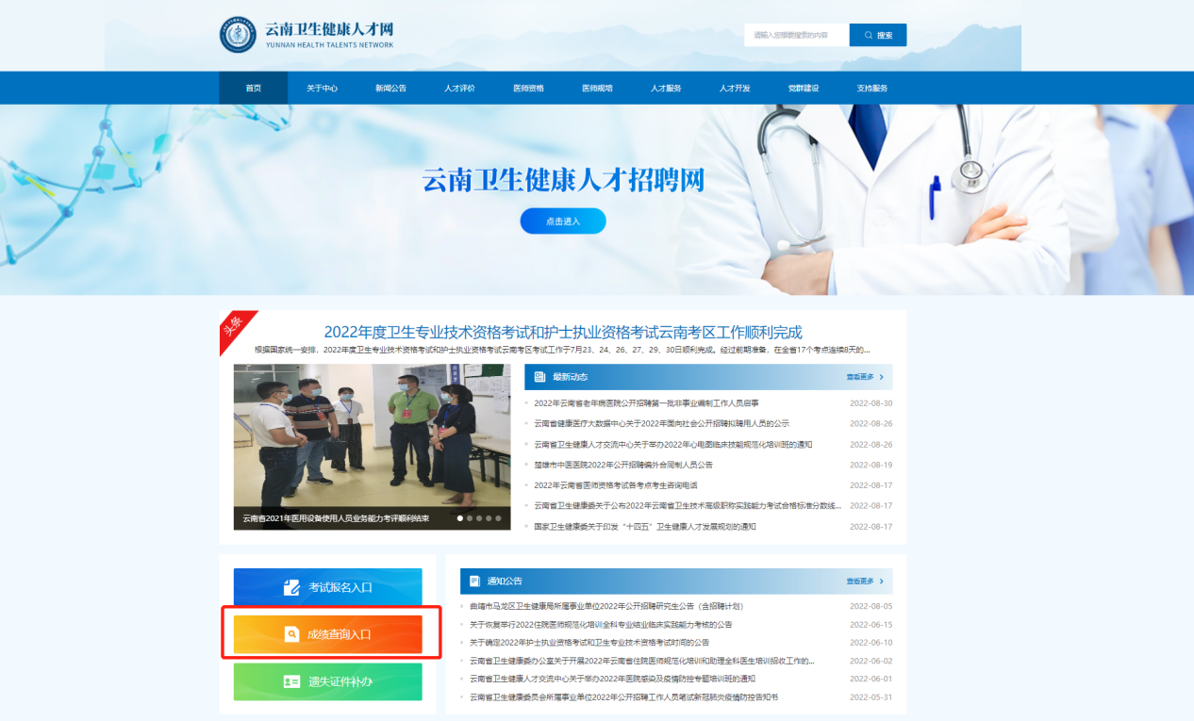

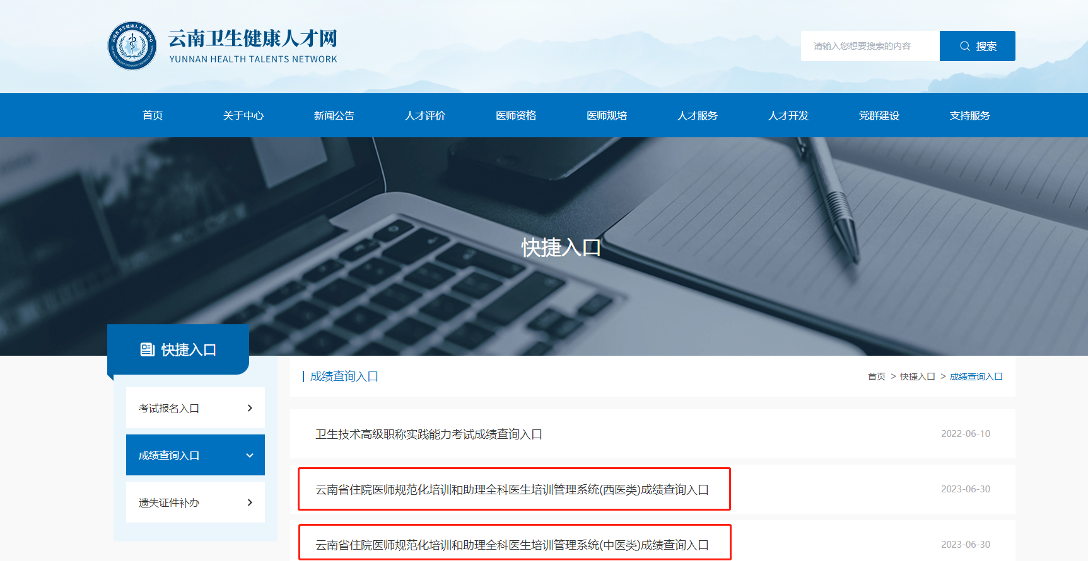

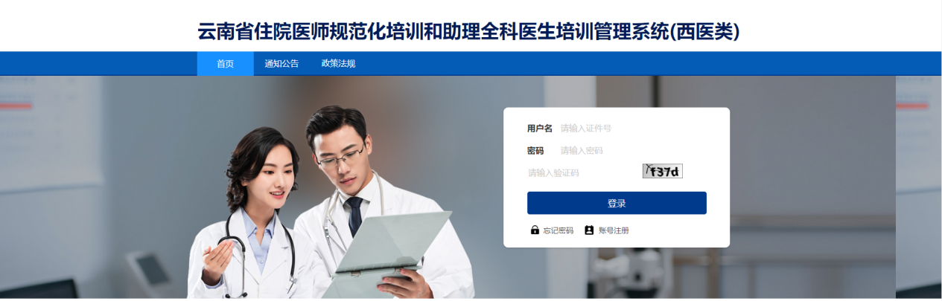

**请注意，切勿使用手机或平板登录。**

2、输入用户名（身份证号）、密码登录，如忘记密码可点击下方【忘记密码】，依据提示信息填写，即可重置密码。

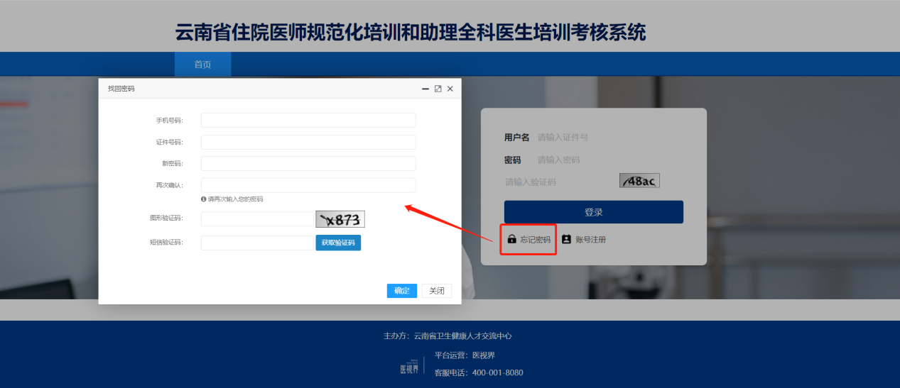

**注意事项：**

（1）建议使用谷歌浏览器、360极度版。**（切勿使用手机或平板登录）**

**（2）用户名为身份证号。**

（3）注册密码为8-16位，需同时包含字母、数字、特殊字符。

**（二）查询成绩和打印成绩单**

**操作流程：**

1、登录系统后，点击系统上方的【考务管理】模块，进入到【考试信息】页面，查看相应报考考试名称，点击【查询成绩】。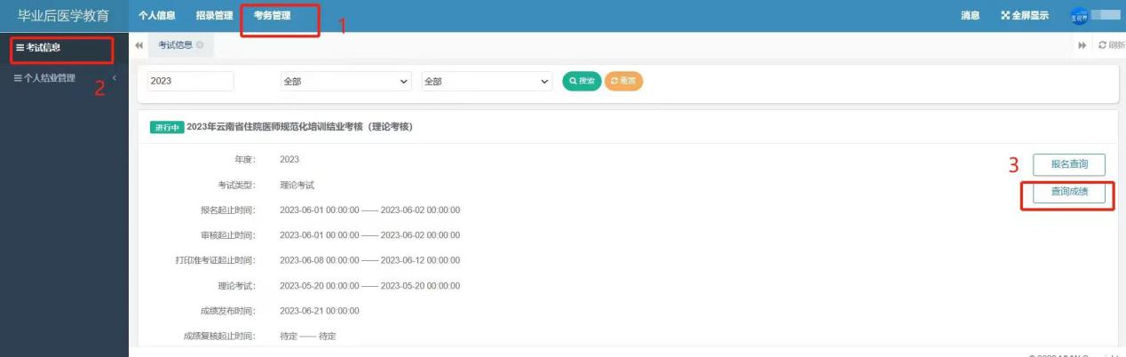

2、在个人成绩页面，点击【打印成绩单】，即可下载打印。

